Ocenjevanje ROM – preglednice in slikar

- Excel
Razširi prvi stolpec 1t
V vrstico 9 dodaj napis Skupaj' in izračunaj vsoto kilometrov s pomočjo funkcije. 2t
V celici A1 velikost pisave spremeni na 14, barvo pa na rdečo. 2t
Pobarvaj celici v tretji vrstici s poljubno barvo. 1t
Dodaj obrobe, kot na sliki. 2t
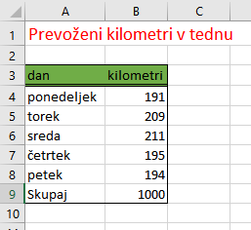
Izdelaj graf:
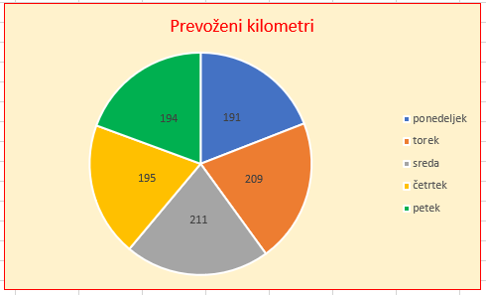
Prava vrsta grafikona: Tortni. 1t
Uporabljeni pravi podatki. 1t
Ustrezen naslov grafikona v rdeči barvi. 2t
Izsek za petek v zeleni barvi. 1t
Legenda na desni strani. 1t
Dodane oznake podatkov (poljubno: notranji, zunanji,…). 1t
Ozadje grafikona v poljubni barvi (ne beli). 1t
Oris grafikona v poljubni barvi, a ne enaki kot ozadje. 1t

- 3D Slikar
Iz slike z imenom rabbit.jpg izreži zajca. 1t
Zajca prilepi na sliko z imenom pine-trees.jpg. 1t
Kjerkoli na sliki napiši začetnice imena in priimka v poljubni barvi (ne črni). 2t
Na sliko dodaj nalepko oblaka. 1t
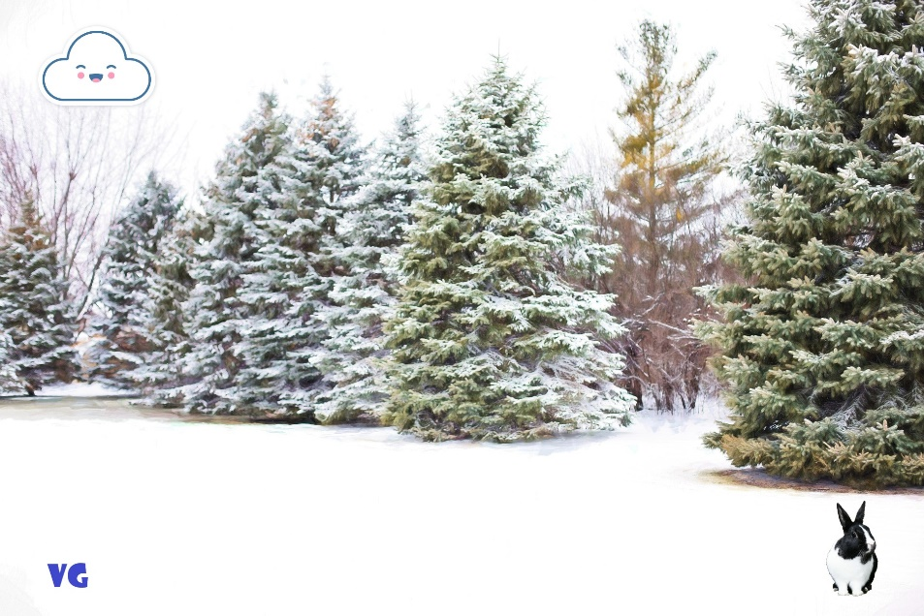

- Pošiljanje izdelkov
Prijavi se v spletno pošto ter pošlji Excel-ovo datoteko z grafom ter obdelano sliko na vesna.gartner@guest.arnes.si.
3t

Dosežene točke: /25
Kriterij
Ocena | Št. Točk | Odstotki
nzd 1 | 0-9 | 0 – 39,9
zd 2 | 10-13 | 40 – 54,9
d 3 | 14-17 | 55 – 69,9
pd 4 | 18-22 | 70 – 89,9
odl 5 | 23-25 | 90 – 100

